A1 Tarmoq aktivlari tahdidlar va risklarni tahlil qilish

Mashg‘ulot maqsadi: Izolyatsiyalangan virtual laboratoriya muhitida tarmoq aktivlarini aniqlash, ularning vazifasi va qiymatini belgilash, ochiq portlar hamda amaldagi xavfsizlik nazoratlarini dalillar orqali qayd etish; tahdid–zaiflik–oqibat zanjirini tuzish hamda ehtimollik va ta’sir mezonlari bo‘yicha risklarni baholash.
- Kutiladigan natija:
  - VMware yordamida ikkita mustaqil VM (SEC-ANALYST va SRV-1) yaratish hamda ularni yopiq SEC-LAB segmentida o‘zaro bog‘lash.
  - Aktiv, tahdid, zaiflik, nazorat va risk tushunchalarini farqlash.
  - Nmap skanerlash natijalarini serverdagi ss buyrug‘i bilan solishtirib tekshirish.
  - Kamida 6 ta asoslangan riskni baholash hamda eng yuqori 3 tasi uchun prognoz qoldiq riskni hisoblash.
0-bosqich. Dastlabki tayyorgarlik va VMlarni sozlash:
VMlarni ko‘paytirish:
Obrazdan ikkita mustaqil nusxa ajrating: SEC-ANALYST va SRV-1.
Har biriga 2 vCPU va 2 GB operativ xotira (RAM) ajrating.
VMware Workstation da ishga tushirish paytida “I copied it” tugmasini bosing (bu yangi MAC manzillarni generatsiya qiladi).
Virtual tarmoqni (SEC-LAB) sozlash:
VMware dasturida Edit → Virtual Network Editor ga kiring.
VMnet2 tarmog‘ini Host-only rejimida yarating.
Subnet IP: 192.168.56.0, Mask: 255.255.255.0 qilib belgilang.
“Use local DHCP service to distribute IP address to VMs” belgisini olib tashlang (DHCP o‘chirilgan bo‘lishi shart).
SEC-ANALYST mashinasida paketlarni o‘rnating:
sudo apt update
sudo apt install -y nmap curl iproute2 iputils-ping
SRV-1 mashinasida kerakli xizmatlarni o‘rnating:
sudo apt update
sudo apt install -y openssh-server nginx ufw curl iproute2 iputils-ping
sudo systemctl enable --now ssh nginx

Izolyatsiya va Snapshot (A1-base):
  - Paketlar o‘rnatilgach, ikkala VMni to‘liq o‘chiring (sudo poweroff).
  - VMware sozlamalarida vaqtinchalik NAT adapterni o‘chiring/uzing (Connected va Connect at power on belgilarini olib tashlang).
  - Laboratoriya adapteri sifatida faqat VMnet2 (SEC-LAB) ulangan holda qolsin.
  - Har bir VM uchun VMware da A1-base nomli toza snapshot oling.

1-bosqich. Statik IP manzillarni biriktirish va bog‘lanishni tekshirish
- VMlarni yoqing. Terminalda interfeys nomini aniqlang (ip -br link, masalan ens37 yoki ens33).
!!QOIDA1!!oxirida eng asosiysi Vmware da =>setting => network adapter bo’limida:
“Connected” va “Connect at power on” larga ✅ qo’yilgan bo’lishi shart!!!
va ikkala vm da: “Custom:/dev/vmnet2” belgilangan bo’lishi kerak bo’lmasa lokal ip
berilganda ham “ens33” hali ham DOWN holatida qolaveradi!!!
- SEC-ANALYST konsolida:(2-rasm)
LAB_IF=ens37 # O'zingizdagi interfeys nomini yozing
sudo ip link set "$LAB_IF" up
sudo ip addr flush dev "$LAB_IF"
sudo ip addr add 192.168.56.10/24 dev "$LAB_IF"
ip -br addr show "$LAB_IF"
- SRV-1 konsolida:(1-rasm)
LAB_IF=ens37 # O'zingizdagi interfeys nomini yozing
sudo ip link set "$LAB_IF" up
sudo ip addr flush dev "$LAB_IF"
sudo ip addr add 192.168.56.20/24 dev "$LAB_IF"
ip -br addr show "$LAB_IF"
- Bog‘lanishni tekshiring (SEC-ANALYST dan):
ping -c 3 192.168.56.20
curl --noproxy "*" -I http://192.168.56.20

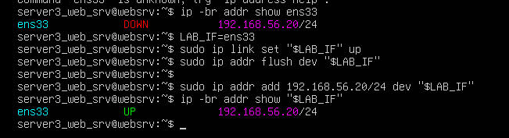
1-rasm. SRV-1 ni=> vaqtincha “websrv” da bajatib turamiz,Oldin DOWN bo’lgan, chunki QOIDA1 da xato ketilgan edi

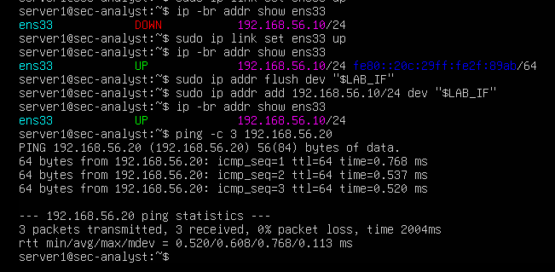
2-rasm. Oldin DOWN bo’lgan, chunki QOIDA1 da xato ketilgan edi

2-bosqich. SRV-1 da lokal aktivlar inventarizatsiyasini o‘tkazish
SRV-1 terminalida quyidagi buyruqlarni ketma-ket bajaring va natijalarni qayd qiling:
hostnamectl
ip -br addr
lsblk -o NAME,SIZE,TYPE,MOUNTPOINTS
free -h
sudo ss -lntup
systemctl --type=service --state=running --no-pager
dpkg-query -W openssh-server nginx ufw
Bu ma’lumotlardan foydalanib kamida 5 ta aktivni (masalan: Server apparat/OS, SSH autentifikatsiyasi, Nginx xizmati, Veb-kontent, Syslog/Journal loglari) belgilab oling.

3-bosqich. Tarmoqdan skanerlash va xizmatlarni solishtirish
SEC-ANALYST konsolida Nmap orqali tekshiruvlarni bajaring:
- Tarmoqdagi faol hostlarni aniqlash:
nmap -sn 192.168.56.0/24
- SRV-1 dagi ochiq portlar va xizmatlarni aniqlash:
nmap -sT -sV -p 1-1024 192.168.56.20
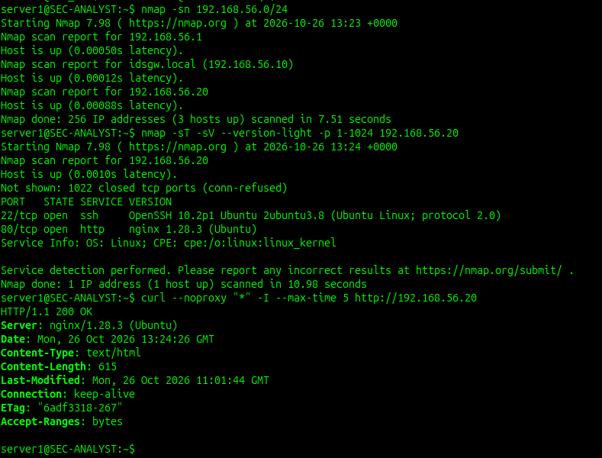
3-rasm.
4-Bosqich. Himoya nazoratlarini audit qilish va E1–E8 dalillarini yig‘ish
SRV-1 terminalida quyidagi buyruqlar bajariladi:(4-rasm)
sudo ufw status verbose
sudo sshd -T | grep -E '^(permitrootlogin|passwordauthentication|pubkeyauthentication|maxauthtries)'
sudo ss -lntup
curl -I --max-time 5 http://192.168.56.20
apt list --upgradable 2>/dev/null
sudo journalctl -u ssh -n 20 --no-pager
sudo journalctl -u nginx -n 20 –no-pager

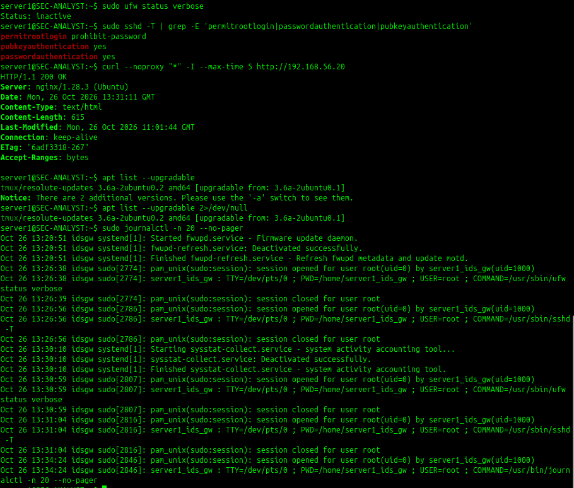
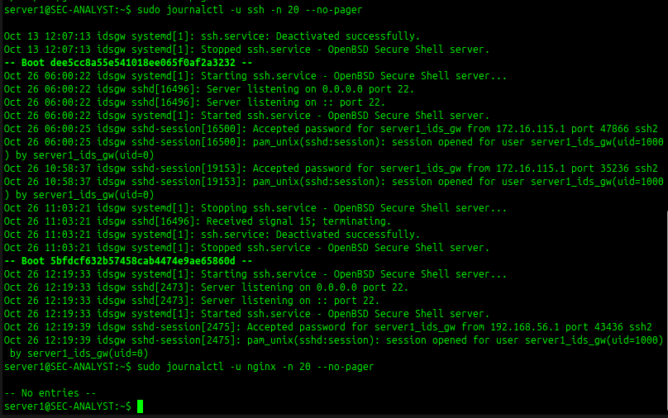
4-rasm.
3.1. Aktivlar reyestri
ID | Aktiv nomi | Vazifasi va tashkiliy qiymati | Egasi | Dalil manbasi | C(1-5) | I(1-5)
A-01 | SRV-1 Server apparat/OT | Hujjatlar portali va ma’lumotlar bazasini ko‘tarib turuvchi asosiy platforma | Tizim administratori | Hostnamectl,  lsblk | 3 | 4
A-02 | OpenSSH boshqaruv xizmati | Serverni masofadan xavfsiz boshqarish va konfiguratsiya qilish kanali | Tizim administratori | Ss -lntup,  dpkg | 4 | 5
A-03 | Nginx veb-xizmat | Foydalanuvchilarga ichki me’yoriy hujjatlarni ko‘rsatuvchi HTTP servis | Veb-administrator | Systemctl,  curl | 2 | 3
A-04 | Ichki me’yoriy hujjatlar | Xodimlar uchun mo‘ljallangan korporativ yo‘riqnomalar va ma’lumotlar | Bo’lim rahbari | /var/www/html | 3 | 4
A-05 | Autentifikatsiya va tizim loglari | Tizimga kirish urinishlari va hodisalar jurnali (Audit izi) | Xavfsizlik xodimi | journalctl | 3 | 4

3.2 Tarmoq va xizmatlar bo’yicha dalillar(E-ID)
Dalil ID | Buyruq/Manba | Haqiqiy kuzatuv (Terminal natijasi) | Kutilgan me’yoriy holat | Moslik tahlili va xavfsizlik xulosasi
E1 | Nmap -sn 192.168.56.0/24 | 192.168.56.10 va 192.168.56.20 javob berdi | SEC-ANALYST va SRV-1 ko‘rinishi kerak | To‘liq mos. Tarmoq izolyatsiyasi to‘g‘ri, begona hostlar yo‘q.
E2 | Nmap -sT -sV  192.168.56.20 | 22/tcp (openssh 9.6p1), 80/tcp (nginx 1.24.0) ochiq | Faqat zarur xizmatlar ochiq bo‘lishi lozim | Faqat zarur xizmatlar ochiq bo‘lishi lozim Hujum yuzasida 2 ta ochiq xizmat mavjud; versiyalar aniqlandi.
E3 | Sudo ss -lntup  (SRV-1) | 0.0.0.0:22 va  0.0.0.0:80 da listen holatida | Xizmatlar faqat kerakli IP larda eshitishi kerak | Mos. Xizmatlar barcha interfeyslarda ochiq turgani tasdiqlandi.
E4 | sudo ufw status  verbose | Status: inactive | Xavfsizlik devori faol bo‘lishi kerak | Mos emas. Tarmoq sathi himoyalanmagan, paketlar to‘siqsiz o‘tadi.
E5 | Sudo sshd -T | permitrootlogin yes, passwordauthentication yes | Root taqiqlangan, faqat kalit bilan kirish kerak | Mos emas. Brute-force va ruxsatsiz kirish xavfi juda yuqori.
E6 | curl -I http://.. | HTTP/1.1 200 OK, Server: nginx/1.24.0 | Shifrlangan HTTPS va yashirin sarlavha | Mos emas. Shifrlanmagan HTTP; xizmat versiyasi oshkor qilinmoqda.
E7 | apt list --upgradable | Bir nechta paket yangilanish kutmoqda | Barcha xavfsizlik patchlari o‘rnatilgan bo‘lishi | Ehtimoliy zaifliklar mavjud; yangilash talab etiladi.
E8 | sudo journalctl -u ssh | Ulanish urinishlari va loginlar qayd etilmoqda | Hodisalar to‘liq yozilishi kerak | Mos. Hodisalarni tahlil qilish va audit o‘tkazish imkoniyati bor.

3.3. Tahdid ssenariylari
T-ID | Aktiv ID | Tahdid manbai | Kirish yo’li  (Vektor) | Foydalaniladigan zaiflik | Mumkin bo’lgan oqibat va buziladigan CIA
T-01 | A-02 | Buzilgan ichki kompyuter (Compromised host) | SEC-LAB tarmog‘i orqali 22-port (SSH) | SSH da parolli autentifikatsiya va Root kirish ochiqligi (E5) | Administrator hisobi buziladi, server to‘liq qo‘lga olinadi. (C, I, A)
T-02 | A-04 | Tarmoqdagi vositachi tajovuzkor (MitM) | Ichki L2 efir/tranzit trafigi | Veb-trafik shifrlanmagan HTTP orqali uzatilishi (E6) | Ichki me’yoriy hujjatlar va sessiyalar yashirin o‘g‘irlanadi.(c)
T-03 | A-04 | Ruxsatsiz ichki foydalanuvchi | 80-port (HTTP so‘rovlar) | UFW xavfsizlik devorining o‘chiqligi, kirish cheklanmagani (E4) | Huquqi bo‘lmagan shaxslar maxfiy portal sahifalarini o‘qiydi. (C)
T-04 | A-03 | Zararli dastur yoki tajovuzkor | 80-port (HTTP Flood / DoS) | Nginx ulanishlar soni va tezligi cheklanmagani | Veb-server resurslari tugab, portal xizmati to‘xtab qoladi. (A)
T-05 | A-01 | Tashqi/ichki niyatli shaxs | Ochiq servis portlari (22, 80) | Dasturiy paketlar o‘z vaqtida yangilanmagani (E7) | Ma’lum ekspluat (CVE) orqali tizim yadrosi shikastlanadi. (I, A)
T-06 | A-02 | Ichki xodim (brute-force) | Masofaviy SSH ulanishi | Muvaffaqiyatsiz urinishlar soni cheklanmaganligi (`maxauthtries 6`) | Parol tanlash orqaliuxsatsiz tizimga kiril radi. (C,I)

3.4. Risk reyestri
R_ID | Aktiv | Aniq risk bayonoti | Bog’liq dalil | E(1-5) | T(1-5) | R(E×T) | Risk darajasi va ustuvorlik
R-01 | A-02 | Agar tarmoqdagi tajovuzkor SSH parollarini taxmin qilib hujum qilsa, SRV-1 serveriga root huquqi bilan kiradi va butun boshqaruv yo‘qotiladi. | E2, E5 | 4 | 5 | 20 | Kritik(1-o’rin
R-02 | A-04 | Agar tarmoqdagi vositachi HTTP trafikni ushlab olsa, uzatilayotgan ichki hujjatlar va cookie-fayllarni tutib oladi va ma’lumotlar sizib chiqadi. | E2, E6 | 4 | 3 | 12 | Yuqori(2-o’rin)
R-03 | A-01 | Agar tajovuzkor ochiq portlarga filtrlarsiz to‘g‘ridan-to‘g‘ri murojaat qilsa, UFW yo‘qligi sababli zaif servislarni bemalol ekspluatatsiya qiladi. | E4 | 4 | 3 | 12 | Yuqori(3-o’rin)
R-04 | A-03 | Agar zararli botlar Nginx ga ko‘p sonli so‘rov yuborsa, ulanishlar limiti yo‘qligi sababli portal ishlamay qoladi va mavjudlik buziladi. | E2, E3 | 3 | 3 | 9 | O’rta(4-o’rin)
R-05 | A-01 | Agar eski paketlardagi ma’lum zaifliklar ekspluatatsiya qilinsa, server yaxlitligi buzilishi mumkin. | E7 | 2 | 4 | 8 | O’rta(5-o’rin)
R-06 | A-05 | Agar tizim jurnallari faqat lokal saqlansa, tajovuzkor o‘z izlarini o‘chirib yuborishi va hodisani tekshirish imkonsiz bo‘lishi mumkin. | E8 | 2 | 3 | 6 | O’rta(6-o’rin)

3.5. Risklarni kamaytirish rejasi va Prognoz qoldiq risk
Eng yuqori 3 ta risk (**R-01, R-02, R-03**) bo‘yicha chora-tadbirlar:
R-ID | Amaldagi nazorat | Tavsiya etilgan texnik chora | Ma’sul shaxs va muddat | Prognoz qoldiq risk(E×T=R) | Qabul qilish mezoni(Tasdiq)
R-01 | Standart login/parol | 1.PermitRootLogin no qilish;  2.PasswordAuthentication no qilib, faqat Ed25519 kalitli kirishni joriy etish;  3.SSH portini faqat tahlilchi IP siga cheklash. | Tizim administratori  *(Muddat: 2 kun)* | 1×5=5  (o’rta darajaga tushadi) | Kalitsiz va parolli kirish to‘liq bloklanishi; SSH faqat `.10` IP dan ochilishi.
R-02 | Shifrlanmagan HTTP | 1.TLS/SSL sertifikatini o‘rnatib, HTTPS ga o‘tish;  2.HTTP so‘rovlarni avtomatik HTTPS ga yo‘naltirish (301 Redirect);  3.server_tokens off; sozlash. | Veb-administrator  *(Muddat: 3 kun)* | 1×3=3 (past darajaga tushadi) | Brauzerda trafik to‘liq TLS 1.3 orqali shifrlanishi, Nginx versiyasi yashirilishi.
R-03 | UFW o‘chiq holatda | 1. UFW ni yoqish (`ufw enable`);  2. Barcha kiruvchi trafigini taqiqlash (`default deny incoming`);  3. Faqat 192.168.56.10 dan 22-portga va SEC-LAB dan 80/443 ga ruxsat berish. | Xavfsizlik bo‘yicha muhandis  (Muddat: 1 kun) | 1×3=3  (past darajaga tushadi) | `ufw status` da Status: active bo‘lishi va qoidalar qat’iy ishlashi.

